Die erste Anmeldung
Bei der ersten Anmeldung auf dem IServ benötigen Sie und die Schülerinnen und Schüler zwei Angaben:
- Die Internetadresse Ihres IServ
- Ihren Benutzernamen (auch: Account oder Login)
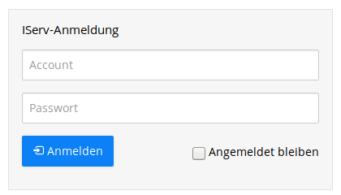
Ihr Nutzername auf dem IServ wird vom Administrator festgelegt. Der Nutzername ist gleichzeitig das Passwort für die erste Anmeldung.
Er hat i.d.R. das Format: vorname.zuname.
Der Nutzername wird immer klein geschrieben. Umlaute und das ß werden aufgelöst.
Beispiel: Ihr Name lautet Fürchtegott Heßler.
Der Nutzername lautet dann: fuerchtegott.hessler
Das Passwort für die erste Anmeldung lautet: fuerchtegott.hessler
Bei der ersten Anmeldung legen Sie sich ein Passwort fest. Dieses Passwort gilt in der Folge für alle vom IServ bereitgestellten Dienste, z.B.
- die Anmeldung an allen Rechnern Ihrer Schule
- die Anmeldung am WLAN
- den Abruf von E-Mails
- usw.
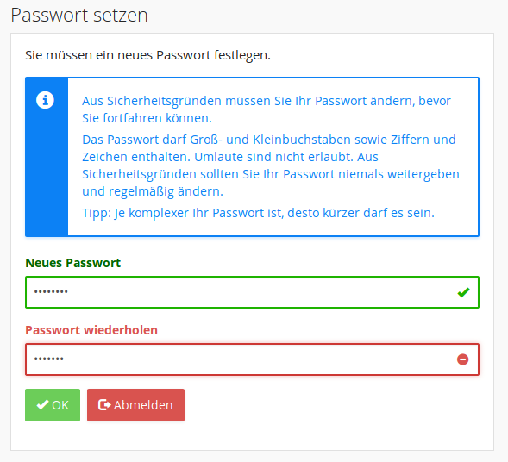
- Nur wenn Sie in beide Felder exakt das gleiche Passwort eintragen, können Sie auf „Ok“ klicken
- Nur wenn Ihr Passwort komplex genug ist, können Sie auf „Ok“ klicken
- Sie können sich unter https://iserv.eu/doc/idesk/#sichere-passworter darüber informieren, nach welchen Kriterien IServ sichere Passwörter prüft. Diese strenge Prüfung kann Ihr Administrator auch ausschalten.
Wenn alles geklappt hat, sehen Sie diesen Bildschirm:
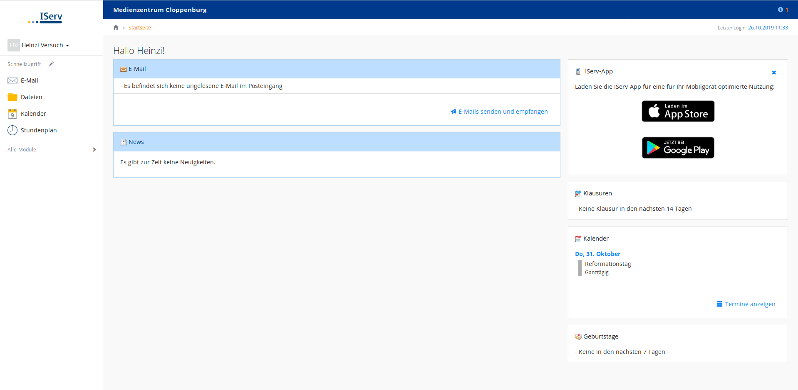

Aufgaben:
- Melden Sie sich auf dem IServ Ihrer Schule an und setzen Sie sich ein Passwort.
- Melden Sie sich an einem der Systeme in Ihrer Schule mit diesen Daten an (ggf. müssen Sie im Windows-Startmenu vorher auf „abmelden“ klicken).
- Falls Sie noch keinen Zugang zu Ihrem Schul-IServ haben - setzen Sie sich mit Ihrem Administrator in Verbindung.

